תרגיל מספר 1 מערכות לומדות

מגישים: רתם קשאני 209073352 ודויד קופלב 208870279

**שאלה 1**

א1. a = 1, b = -1

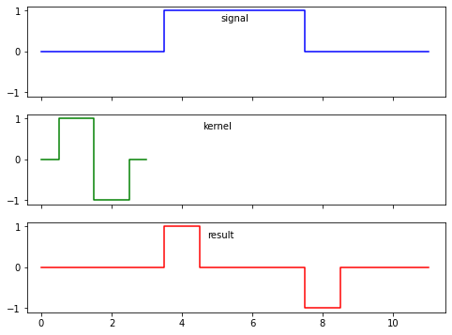א3.

ב1. הפעולה של הפעלת הקונבולוציה של ה kernel שמצאנו בשאלה הקודמת על אות חד ממדי היא זהה לפעולה של גזירה דיסקרטית ולכן נפתח את הסיגמא של הגדרת הקונבולוציה על הגרעין [1-,1] ונקבל:

$$\left(f*g\right)\left[n\right]=\sum_{m=0}^{1}{f\left(n-m\right)g\left(m\right)}=f\left(n-0\right)g\left(0\right)+f\left(n-1\right)g\left(1\right)$$

כאשר g שווה לkernel שלנו כלומר g=[1,-1]נקבל:

$f\left(n-0\right)×1+f\left(n-1\right)×\left(-1\right)=f\left(n\right)-f(n-1)$

ניתן לראות כי קיבלנו את הגדרת הנגזרת כאשר a = n-1 עם h = 1 או במילים אחרות, ניתן לראות כי קיבלנו:

$${f'}^{(n-1)}=\frac{f\left(\left(n-1\right)+1\right)-f(n-1)}{1}=f\left(n\right)-f(n-1)$$

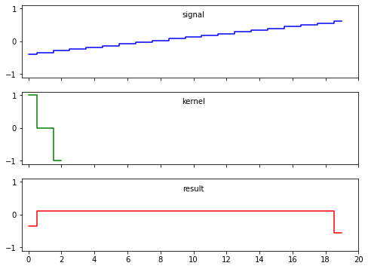ג4.

ג5. הגזירה הדיסקרטית במקרה שלנו נעשית על ידי הפעלת קונבולוציה על הפונקציה הנתונה ועל גרעין הגזירה.

במקרה שלנו, הגרעין שאנו משתמשים בו הוא [1, 0, -1], המייצג את הנגזרת המרכזית הדיסקרטית. כאשר אנו מבצעים את הקונבולוציה של פונקציה המציינת את הנתון עם גרעין הגזירה הנתון, אנו מקבלים תוצאה שהיא דומה לנגזרת הדיסקרטית של הפונקציה המקורית.

התוצאה שאנו מקבלים אחרי הקונבולוציה היא ההפרש בין ערכי הפונקציה במיקום הנוכחי ובמיקום הקודם לו ולאחריו, בין כל ערך לערך ההפרש בין הערך הקודם לערך הבא (באותו מיקום), מה שמציג את השינוי בין הערכים.

בכך אכן מתאפשר לראות את המגמה של הפונקציה ברור יותר, כמו נגזרת דיסקרטית של הפונקציה.

ד1. [1,-2,1]

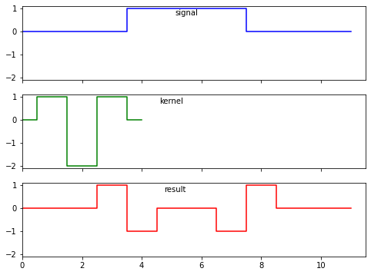ד3.

**שאלה 2**

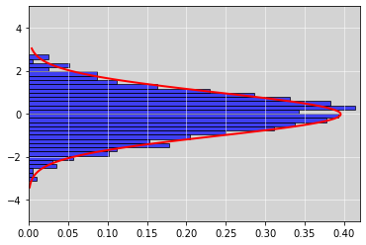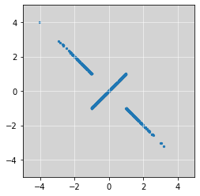א2.

ב2.

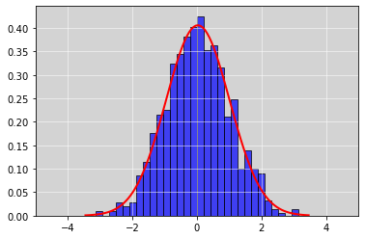

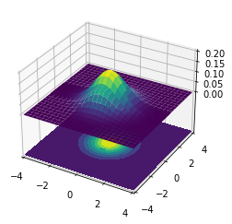

**שאלה 3**

א. נסמן:

P(A) = הסיכוי שהחשוד הוא התוקף = 1 ל-10,000 = 0.0001

P(¬A) = הסיכוי שהחשוד אינו התוקף = P(¬A) = 1 - 0.0001 = 0.9999

P(positive|A) = הסיכוי שהמערכת תחזיר תשובה חיובית כאשר החשוד הוא התוקף = 1 (בנוסף, לפי הנתונים שניתנו)

P(¬positive|A) = הסיכוי שהמערכת לא תחזיר תשובה חיובית כאשר החשוד הוא התוקף = 0 (בנוסף, לפי הנתונים שניתנו)

P(positive|¬A) = הסיכוי שהמערכת תחזיר תשובה חיובית כאשר החשוד אינו התוקף = 0.5 (הסיכוי של תשובה חיובית כאשר החשוד אינו התוקף הוא 0.5 לפי הנתונים)

P(¬positive|¬A) = הסיכוי שהמערכת לא תחזיר תשובה חיובית כאשר החשוד אינו התוקף = 0.5 (הסיכוי של תשובה שלילית כאשר החשוד אינו התוקף הוא 0.5 לפי הנתונים)

עכשיו נחשב את הסיכוי שהחשוד הוא התוקף באמצעות חוק Bayes:

$$P\left(A | positive\right)= \frac{P(positive|A)×P(A)}{P(positive)}$$

ובמקרה שלנו: P(positive)=P(positive∣A)×P(A)+P(positive∣¬A)×P(¬A)

P(positive)=1×0.0001+0.5×0.9999

*P*(*positive*)=0.0001+0.49995

P(positive)=0.50005

כעת נחשב את :P(A∣positive)

$$P\left(A | positive\right)= \frac{1×0.0001}{0.50005}≈0.0001$$

לכן, לאחר שימוש בחוק Bayes, הסיכוי שהחשוד הוא התוקף לאחר שהמערכת השיבה תשובה חיובית הוא כ-0.0001, או במילים אחרות, סיכוי נמוך מאוד.

ראש הטופס

ב. נתונים החדשים של צמצום האוכלוסייה לשלושה חשודים משפחתיים משנים את המציאות ואת הסיכויים. עם רק שלושה חשודים, הסיכוי שהחשוד הוא התוקף יכול להיות גבוה יותר.

נשתמש שוב בחוק Bayes, כאשר נחשב את הסיכוי שהחשוד הוא התוקף לאחר הצמצום לשלושה חשודים בלבד:

נסמן:

P(A) = הסיכוי שהחשוד הוא התוקף = 1 ל-3 = 1/3

P(¬A) = הסיכוי שהחשוד אינו התוקף = 1 - P(A) = 2/3

P(positive|A) = הסיכוי שהמערכת תחזיר תשובה חיובית כאשר החשוד הוא התוקף = 1 (בנוסף, לפי הנתונים שניתנו)

P(¬positive|A) = הסיכוי שהמערכת לא תחזיר תשובה חיובית כאשר החשוד הוא התוקף = 0 (בנוסף, לפי הנתונים שניתנו)

P(positive|¬A) = הסיכוי שהמערכת תחזיר תשובה חיובית כאשר החשוד אינו התוקף = 0.5 (הסיכוי של תשובה חיובית כאשר החשוד אינו התוקף הוא 0.5 לפי הנתונים)

P(¬positive|¬A) = הסיכוי שהמערכת לא תחזיר תשובה חיובית כאשר החשוד אינו התוקף = 0.5 (הסיכוי של תשובה שלילית כאשר החשוד אינו התוקף הוא 0.5 לפי הנתונים)

עכשיו נחשב את הסיכוי שהחשוד הוא התוקף לאחר הצמצום לשלושת החשודים:

P(positive)=P(positive∣A)×P(A)+P(positive∣¬A)×P(¬A)

$P\left(positive\right)=1×\frac{1}{3}+0.5×\frac{2}{3}= \frac{1}{3}+ \frac{1}{3}= \frac{2}{3}$

כעת נחשב את P(A∣positive):

$$P\left(A | positive\right)= \frac{1×\frac{1}{3}}{\frac{2}{3}}= \frac{\frac{1}{3}}{\frac{2}{3}}= \frac{1}{2}$$

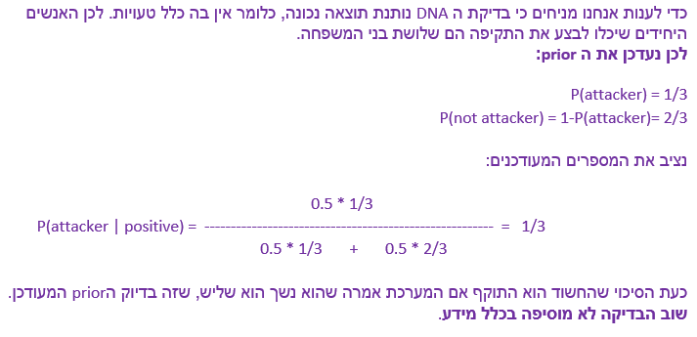לכן, לאחר הבדיקה של DNA והצמצום לשלושת החשודים המשפחתיים, הסיכוי שהחשוד הוא התוקף הוא 0.5 או 50%. זהו סיכוי גבוה יחסית לקודמו כאשר היינו מתחילים עם רק 1 חשוד מתוך 10,000.

**שאלה 4**

4א. 3 כללים על פיהם הניבוי לדוגמה שמתחת לקו הוא 1-:

1. התא השמאלי העליון צבוע.

2. התאים 2 ו3 בשורה העליונה אינם צבועים.

3. התא הראשון בשורה העליונה צבוע בהכרח התא השני בשורה העליונה לא צבוע.

4ב. 3 כללים על פיהם הניבוי לדוגמה שמתחת לקו הוא 1:

1. במידה והתא השני בשורה השניה צבוע אז התא השלישי אינו צבוע בשורה השניה ובמידה ואינו צבוע כל תאי הפינה אינם צבועים.

2. אם התא השלישי בשורה השניה לא צבוע אז התא השני בשורה השניה צבוע ואם התא השלישי בשורה השניה צבוע אז התא הראשון בשורה הראשונה אינו צבוע.

3. אם מספר התאים הצבועים זוגי אז התא הראשון בשורה הראשונה אינו צבוע ואם מספר התאים הצבועים אי זוגי אז תא מספר שניים בשורה הראשונה, תאים 1 ו3 בשורה השניה ותא מספר 2 בשורה השלישית כולם אינם צבועים.